Муниципальное общеобразовательное учреждение
«Средняя общеобразовательная школа № 2»
г.о. Саранск

Открытый урок
литературного чтения
в рамках предметной декады
учителей начальных классов

Подготовила и провела:
учитель начальных классов
Фокеева О.Н.

Саранск 2012

ТЕМА: Илья Муромец богатырь земли Русской

ЦЕЛИ: - формируем умение отвечать на вопросы учителя по содержанию
прочитанного;
- формируем умение выражать своё отношение к героям, событиям, языку
произведения. Развитие умения аргументировать свою точку зрения;
- обучение самостоятельному формированию вопросов к тексту по ходу
чтения.

Познавательные УУД
1. Преобразовывать информацию из одной формы в другую: подробно пересказывать небольшие тексты.
2. Делать выводы в результате совместной работы класса и учителя.
3. Ориентироваться на развороте учебника.
4. Находить ответы на вопросы в тексте, иллюстрациях.

Коммуникативные УУД
1. Развиваем умение слушать и понимать речь других.
2. Выразительно читать и пересказывать текст.
3. Оформлять свои мысли в устной и письменной форме.
4. Умение работать в паре и в группах.

Регулятивные УУД
1. Определять и формулировать цель деятельности на уроке с помощью учителя.
2. Проговаривать последовательность действий на уроке.
3. Учиться высказывать своё предположение (версию) на основе работы с иллюстрацией учебника.
4. Учиться работать по предложенному учителем плану.

Личностные результаты
1. Развиваем умения выказывать своё отношение к героям, выражать эмоции.
2. Оценивать поступки в соответствии с определённой ситуацией.
3. Формируем мотивацию к обучению и целенаправленной познавательной деятельности.

Духовно-нравственное развитие и воспитание
1. Воспитание нравственного чувства, этического сознания и готовности совершать позитивные поступки, в том числе речевые.
2. Гражданско-патриотическое воспитание.
3. Воспитание трудолюбия, способности к познанию.
4. Воспитание здорового образа жизни.
5. Экологическое воспитание.
6. Эстетическое воспитание.

ОБОРУДОВАНИЕ: компьютер, мультимедийный проектор, презентация,
рисунки учащихся, музыкальное сопровождение урока.

ТИП УРОКА: обобщение полученных знаний
ХОД УРОКА:
1. Подготовка к восприятию. Мотивация на работу.

Звучит музыка Мусоргского «Богатырские ворота»
- Книга закрыта. Она хранит тайну. В ней таинственный и прекрасный мир. И только читателю дано постичь тайны творчества, ощутить волшебную магию…
Напрасно думаете, то это легко: уметь читать и видеть красивое, слушать и слышать возвышенное, понимать умное и чувствовать глубокое.
Прозвенел звонок и смолк
Начинается урок.
Урок литературного чтения
Словно приключение
С книгой в космосе ты побываешь
И в сказку поверишь
И много узнаешь.
Книга с нами всегда
А вы урок литературного чтения любите?
Да!
Тогда внимательно слушай, дружок,
Чтоб все задания выполнить смог.

2. Актуализация знаний
Сегодня мы продолжаем путешествовать по страницам литературного чтения и снова приоткрываем маленькую дверь в большой мир.
Путь наш не близок.
Лежит он через холмы, горы и долины.
Вот и первая преграда на нашем пути.
Чтоб её миновать, надо ребус разгадать.

- Чтоб отгадать слова, надо назвать первые звуки слов-предметов, изображённых на картинках.

 Ы  И  Ы (былины)
- Что обозначает это слово?
(Былина – это русские народные торжественные песни. Это жанр русского народного творчества. Их сочиняли талантливые люди, но не записывали. Пение сопровождалось игрой на гуслях.)
Звучит музыкальная заставка.
- Кто же был героем этих песен, мы узнаем, отгадав второе слово.

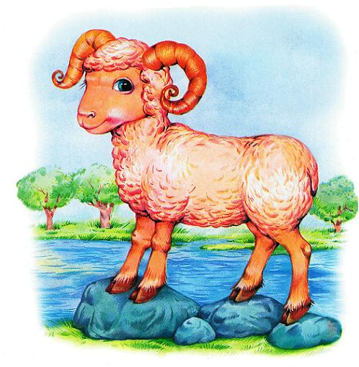 О  А 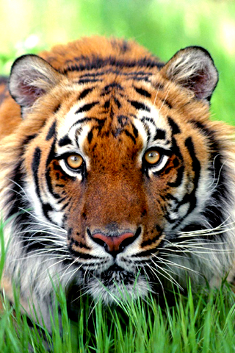 Ы И (богатыри)

- Кто такие богатыри?
(Мужественные защитники Родины. Они сильные, смелые, мудрые, преданные Родине.)
- Каких богатырей вы знаете?
- Кто догадался, кому будет посвящён наш урок?

3. Сообщение темы, целей урока. План урока.
- Сегодня мы вспомним всё, что узнали об этом богатыре земли Русской.

4. Выборочное чтение.
- Откройте книгу, найдите «Сказку про Илью Муромца».
- Озвучьте рисунки, которые вы нарисовали. (рисунки на доске)

5. Интеллектуальная викторина «Былинный герой»
- Сейчас мы с вами отправимся в интеллектуальный тур. Каждому из вас предлагается метнуть стрелы ума по любой мишени и ответить на предложенный вопрос. Если ответ правильный, то вы зарабатываете один ум. Если нет, право ответа переходит другому.

1. Где родился богатырь Илья Муромец? (Под г.Муромом, в селе Карачарове)
2. Как звали родителей богатыря? (Иван Тимофеевич, Ефросинья Яковлевна)
3. Какая беда случилась с Ильёй в детстве? (отнялись ноги)
4. Почему у родителей Ильи не было фамилии? (Раньше на Руси не было фамилий. Это ещё раз говорит о древних корнях сказки)
5. Кто помог богатырю исцелиться? (странники, они дали выпить водицы)
6. Сколько лет прожил Илья без движения? (33 года)
7. О чём просили странники богатыря на прощание? (Сражаться с врагами, но не биться с русскими богатырями)
8. Куда пошёл Илья, после того как ушли странники?
9. Что делал богатырь с топорами в лесу?
10. Где взял богатырь доброго коня? (сам выкормил из жеребёночка, 3 месяца кормил)
11. В какой город приехал Илья?
12. Что наказал Илья Муромец царевичам басурманам?

6. Физкультминутка
Физкультминутку проводит ученик в костюме богатыря под музыку М.Мусоргского «Богатырские ворота»
Дружно встали - раз, два, три -  Мы теперь богатыри.  Мы ладонь к глазам приставим,  Ноги крепкие расставим,  Поворачиваясь вправо,  Оглядимся величаво.  И налево надо тоже  Поглядеть из-под ладошек, | И направо, и еще  Через левое плечо.  Буквой Л расставим ноги,  Точно в танце - руки в боки,  Наклонились влево, вправо  Получается на славу!

7. Картинная галерея
- К теме «богатыри» обращались многие известные художники. Главный герой их картин – воин-богатырь. Очень любил сказания о богатырях и великий русский художник Виктор Михайлович Васнецов, которые слушал из уст отца, от стариков в деревне, где жил. 20 лет посвятил художник работе над картиной «Богатыри». Чтобы создать образы богатырей, художник изучал былины, историю Древней Руси, в музеях знакомился с образцами древнего оружия, одежды наших предков.
Сейчас эта картина хранится в Третьяковской галерее в васнецовском зале.
- Кто изображён на картине? (изображены любимые народом 3 богатыря:
- мужественный и сильный Илья Муромец;
- отважный и честный Добрыня Никитич;
- смешной балагур и хитроумный Алёша Попович.
- Куда они выехали?

Давайте на минутку очутимся на богатырской заставе и послушаем разговор трёх богатырей.
Илья Муромец:
- Что-то неладное сегодня творится, ребятушки!

Добрыня Никитич:
- Да, Илюшенька, что-то хмурится непогодушка, да чёрны вороны слетаются.

Алёша Попович: - То не вороны слетаются, а враги к заставе подбираются.

Илья Муромец: - Что ж, Добрынюшка да Алёшенька, не дадим злому ворону надругаться над родной сторонушкой. Защитим Русь великую!

Добрыня Никитич: - Защитим родных наших детушек, наших матушек, да отцов своих!

Алёша Попович: -Не топтать врагу землю русскую! Не летать над ней чёрным вороном, а летать над ней ясным соколом!

Илья Муромец: - Да не пожалеем же братья живота своего! Кто с добром придёт – встретим с радостью, а смечём придёт – от меча и погибнет!

8. Беседа о жанре произведения
- Какое по жанру произведение мы прочитали? (сказка)
- Назовите в ней сказочные приметы.
(Начало сказки, хорошая концовка, добро побеждает зло, архаизмы,
волшебная вода – дающая силу)
- Приведите примеры архаизмов.
- Кто герой сказки? (Илья Муромец)
- Всё ли мы узнали об Илье Муромце? (нет)
- О чём же рассказывает отрывок, помещённый в учебнике? (о том, как Илья стал богатырём)
- Как можно его озаглавить? («Как Илья стал богатырём», «О сражении около города Чернигова»)
- В каких словах выражена главная мысль сказки? («Ещё есть на Руси, кому постоять за землю Русскую!»)
- Почему эта сказка относится к богатырской? (главный герой богатырь)
- Что в сказке правдиво? Что выдумано?

В селе Карачарово, что под Муромом, если верить былинам, родился знаменитый богатырь Илья Муромец. Звали его Илья Иванович Гущин. Жил богатырь, как и все карачаровцы, в гуще дремучих лесов – отсюда и фамилия. Илья Муромец – реальная историческая личность, воин, служивший киевскому князю.
В городе Муроме на высоком берегу реки Оки жители установили памятник своему легендарному богатырю. Надпись: «Я иду служить за землю Русскую. За вдов, за сирот, за бедных людей…»
Илья Муромец ушёл в монахи. А погиб защищая Киев. За свои подвиги он был причислен к лику святых и удостоился захоронению в Киево-Печёрской лавре. У изголовья перед его гробницей гласит надпись: «Илья из города Мурома».
К иконе великого былинного святого богатыря в местной карачаровской церкви идут и идут верующие.

- Почему эта сказка прошла такой длинный путь и не умерла?
- Кому захотелось прочитать всю сказку?
- Кто в наши дни мог бы сказать такие слова: «Ещё есть на Руси, кому постоять за землю Русскую!»
- А вы можете стать защитниками земли, родины?

9.Итог урока
- Завершая разговор о «Сказке про Илью Муромца», вспомним ещё раз строчки из поэмы А.С.Пушкина «Руслан и Людмила»
Дела давно минувших дней
Преданья старины глубокой.
- Как они могут быть соотнесены с сегодняшним уроком?
- Чему вас научила богатырская сказка?
(Нужно и важно не только иметь что-то, но и использовать то, что тебе дано во благо всего народа или своих близких)

10. Барометр настроения

11. Домашнее задание:
Пересказ понравившегося отрывка

